新疆大学本科毕业论文(设计)




论文题目: | 热处理温度及冷却速度对Ti6Al4V
学生姓名: | 组织和力学性能的影响
学生姓名: | 田欣洋
学 号： | 20192000226
所属院系： | 智能制造与现代产业学院
专 业： | 材料成型及控制工程
班 级： | 材料2019-1
指导老师: | 杨宝震
日 期： | 2023年 5 月 24日

声 明

本人郑重声明，本论文是在导师的指导下独立完成，除加注和致谢外，文中不包含他人所发表或撰写的成果。本人拥有自主知识产权，没有抄袭、剽窃他人成果，对于参考的文献已经加注并表示感谢。若有不实之处，本人愿意承担相关法律责任。

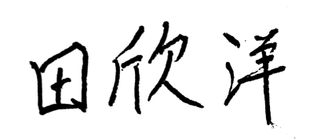
作 者： 田欣洋
2023 年 5月 24 日

本科学位论文（设计）版权使用授权书
本人完全了解学校有关保留、使用本科学位论文（设计）的规定，同意学校保留并向国家有关部门或机构送交论文（设计）的复印件和电子版，允许论文（设计）被查阅和借阅。本人授权新疆大学将本学位论文（设计）的全部或部分内容编入有关数据库进行检索，可以采用影印、缩印或扫描等复制手段保存和汇编本学位论文（设计）。

本学位论文（设计）属于：
保 密☑，在__年解密后适用本授权书。
不保密¨。

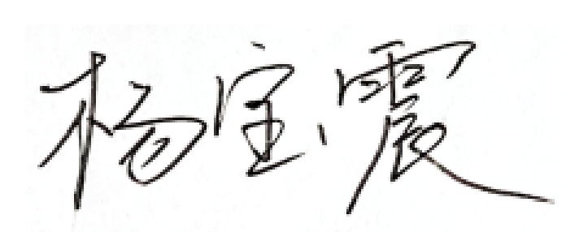
作者签名： 指导教师签名：
日期：2023年5月24日 日 期：2023年5月24日

